Beacon Museum

**

*Los Pollos Hermanos:*

*Sebastian Perez , Alexander Santa Cruz, Jose Huertas, Ilya Sakun*

**Interazione Uomo Macchina 2020/2021**

**Università La Sapienza di Roma**

**Relazione**

**Obiettivo**

Beacon museum è un’applicazione che da’ un tocco moderno alle visite nel museo. Tramite l’uso di dispositivi bluetooth (“beacon”), trovare informazioni sulle opere è quasi automatico; inoltre attraverso una mappa digitale l’utente saprà sempre in che area si trova; potrà, in più, condividere le proprie opinioni e leggere quelle altrui sulle opere d’arte del museo. Quest’app riguarderà solo i musei romani più importanti (Galleria Nazionale d'Arte Moderna e Contemporanea , Musei Capitolini, Galleria Borghese, Musei vaticani, ecc.) ed è il suo uso è inteso per il periodo post-quarantena.

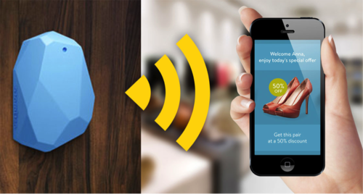

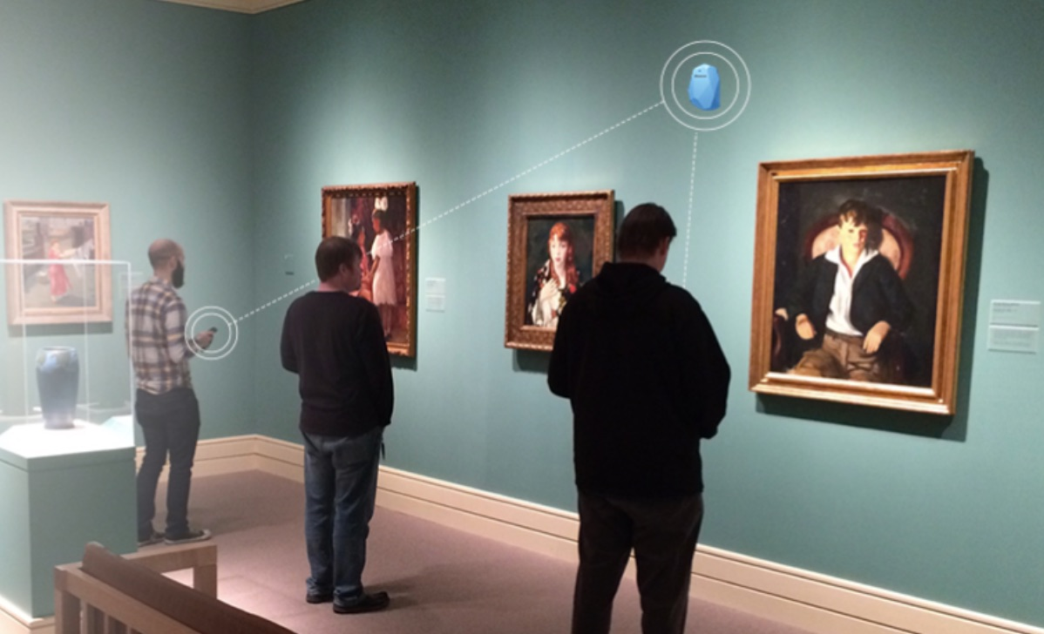

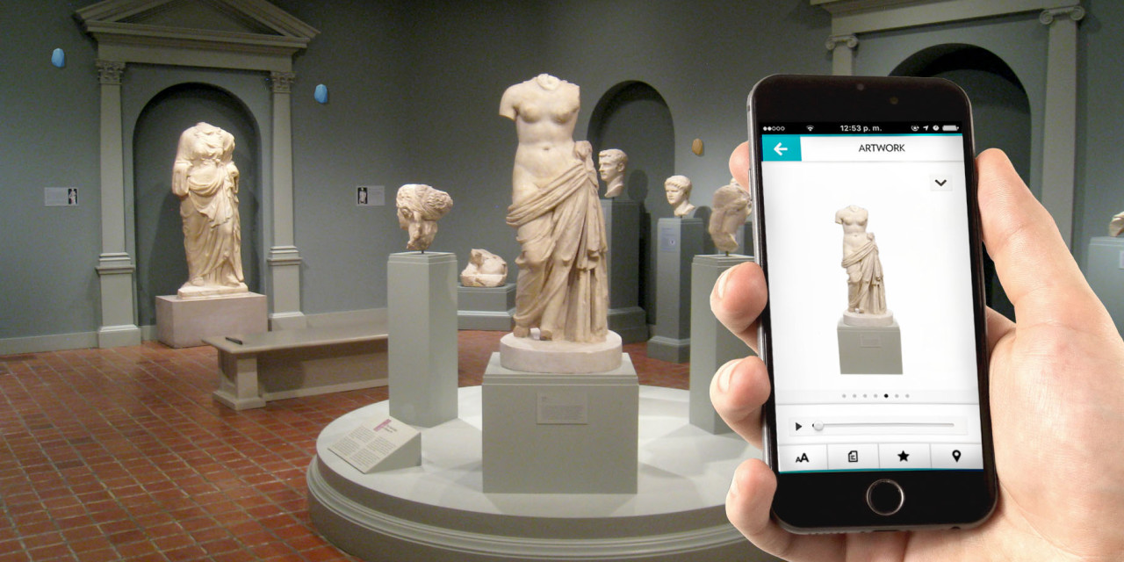

**Studio della fattibilità**

Cosa è un beacon?

Un beacon è un dispositivo che invia segnali bluetooth customizzabili a intervalli regolari.

Il segnale può raggiungere i 500 metri di distanza in assenza di ostacoli e/o interferenze (per avere il numero minore di ostacoli possibile è meglio posizionare il beacon in luoghi elevati).

Inoltre è possibile assegnare ad un beacon un canale in frequenza in modo da poter evitare interferenze con altri beacon o apparecchi elettronici all’interno del loro range.

Come può l’app rilevare la posizione di un visitatore nel museo?

Prima di tutto vengono posizionati almeno *3 beacon per sala*, distanziati fra loro equamente ed il più lontano possibile, e posizionati preferibilmente vicino al soffitto in modo da evitare l’interferenza di ostacoli fisici, come ad esempio gli stessi visitatori, che indebolirebbe il segnale e lo renderebbe variabile nel tempo in un punto della sala.

La *potenza* di segnale deve essere idealmente *costante* in modo da permettere all’applicazione di convertire il valore in metri con precisione, ovvero conoscere la distanza fra il beacon ed il dispositivo mobile.

Una volta che l’app conosce le distanze a cui si trovano i 3 beacon nella sala, queste vengono date in input ad un *algoritmo di triangolazione*, il quale, conoscendo a priori la posizione dei beacon nella sala, restituisce la posizione del dispositivo mobile nella sala e di conseguenza nel museo.

Conoscendo la posizione del visitatore *permette di sapere anche quanto è distante da una certa opera,* *se si conosce dov'è collocata* nel museo.

I musei sarebbero disposti ad usare i beacon ed aderire all’app?

Dipende dal museo.

Un museo come Galleria Borghese potrebbe non voler installare i beacon in quanto le sue sale sono interamente decorate e metterci dentro i beacon, per quanto piccoli, ne danneggerebbe l’aspetto.

Dal punto di vista dei costi, la durata di un Beacon è in media di 2 Anni mentre il prezzo è economico (circa 10 euro a Beacon), quindi sembra un buon compromesso, c’è però da tenere in considerazione anche i costi di manutenzione che potrebbero variare da museo a museo.

Infine abbiamo i costi di tempo, principalmente di preparazione, tra cui:

* Inserimento delle Informazioni
* Installazione fisica
* Testing

Nel caso il museo decidesse di non far uso dei Beacon, c’è pur sempre l’opzione di aderire all’app senza il loro uso (e quindi senza funzioni a loro associate), in quanto l’app *può funzionare anche senza*.

**Pre-Need finding:**

Attraverso sessioni di brainstorming abbiamo cercato di capire quale fossero le migliori domande da porre agli intervistati.

Abbiamo avuto la possibilità di intervistare una guida turistica con esperienza e porgli un questionario pilota in modo tale da capire se le nostre domande fossero le più attendibili per ottenere il maggior numero di need da parte degli intervistati e per avere una comprensione migliore dell’ecosistema del museo.

L’esperto ha specificato che una guida deve avere competenze a 360°, in grado di spiegare nella maniera più semplice e chiara possibile. Le informazioni che gli utenti chiedono oltre alle informazioni di carattere generale dell’opera e dell’autore sono: intrecci familiari, gossip, curiosità, approfondimenti storici e mitologici. Afferma anche che spesso questo tipo di richieste vengono fatte perché la guida è in grado di incuriosire la mente degli utenti.

Ha evidenziato la necessità di complementare l’esperienza della visita con le tecnologie offerte dagli smartphone, anche per aiutare i lavoratori della sua categoria.

App Competitor

* **MiC** “**Musei In Comune**” è un’app che raccoglie informazioni di Roma che riguardano:
  + Musei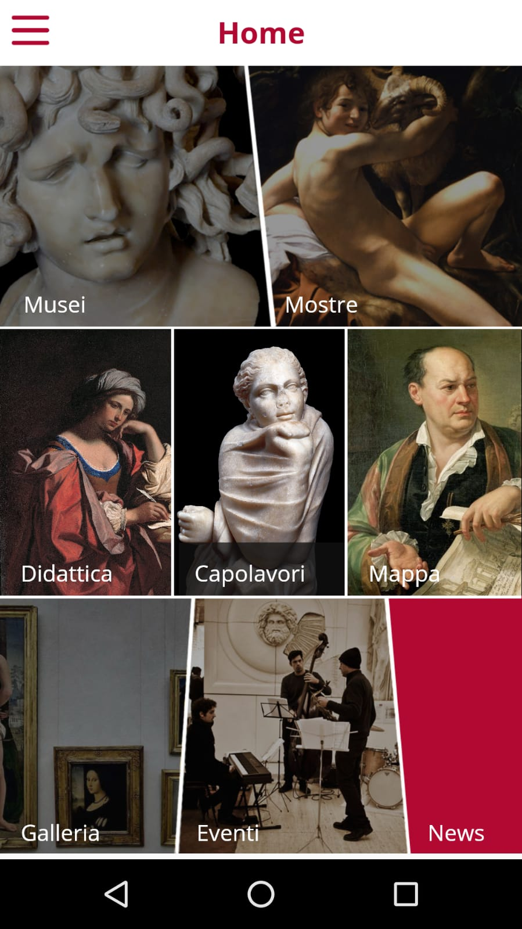
  + Mostre
  + Eventi
  + Attività didattiche
  + Galleria
  + Mappe

Al momento è la più usata per i musei romani, perciò abbiamo considerato un’eventuale implementazione del nostro progetto all’interno di questa app

* **KEYART:** utilizza la realtà aumentata, ossia la fotocamera del telefono per riconoscere le immagini e guidare l’utente nel corso della sua visita in un museo.
* **QUICKMUSEUM:** un'app che guida i visitatori nei musei attraverso percorsi personalizzati, quiz, tour a tempo o audioguide.

Need Finding

Abbiamo elencato delle possibili domande da fare durante le interviste. Queste domande erano di carattere generale, anche se avevamo già deciso più o meno cosa volevamo fare per questo progetto.

**Domande:**

1. Cosa trovi di interessante nella visita di un museo?
2. Una volta entrato in un museo quale è la prima cosa che cerchi, a cui fai attenzione o il primo posto in cui ti dirigi?
3. Usi spesso il telefono quando sei al museo ? in che modo?
4. Cosa potrebbero fare i musei per attirare più persone?
5. Cosa ti porta a vedere un museo quando ne vieni a conoscenza?
6. Mi puoi raccontare un’esperienza che ti è particolarmente rimasta impressa legata ad un museo o ad un’opera d’arte?
7. Cosa ti piace delle visite guidate?
8. Cosa ti porterebbe di nuovo a visitare di nuove lo stesso museo?
9. A cosa pensi quando senti la parola “museo”?
10. Preferisci andare in museo da solo oppure in compagnia?
11. Preferisci i musei con contenuti interattivi o solo quelle che guardi e basta?
12. Se avessi risorse illimitate per costruire un museo, cosa ci esporresti?

**Osservazioni sulle interviste:**

Dalle interviste abbiamo capito che effettivamente c'è un'esigenza -spesso non soddisfatta dai musei- di approfondire sul contesto delle opere mostrate durante la visita, e che quello che i visitatori valutano di più nell'andare in gruppi, è la possibilità di confrontare le proprie opinioni. E per quest'ultima cosa abbiamo cominciato a pensare come offrire la possibilità di condividere le proprie esperienze rimanendo coerenti col resto del progetto.

Tra le idee più concrete che queste risposte hanno ispirato, c'è una feature che dovrebbe permettere all'utente di dover scattare foto mentre si usa l'app, in maniera veloce e senza il bisogno di cambiare l’app; c'è anche la possibilità di trovare altre info nella mappa digitale oltre a quelle standard, come per esempio mostrare i posti dove sedersi.

Una cosa che ci ha fatto riflettere sono state le visite memorabili degli intervistati, perché non erano pochi i musei ad offrire un’esperienza coinvolgente e quindi c’era da chiedersi se valeva la pena progettare un’app che mirasse a migliorare l’aspetto interattivo della visita.

**Interviste complete**:

Dentro la cartella allegati oppure dal link:

https://drive.google.com/file/d/1s59CcXFFoA23PThCinvbMYz1eKsnTTN_/view?usp=sharing

**Questionari:**

Dopo la prima parte di Need Finding abbiamo cercato un numero maggiore di persone per consolidare i need, che successivamente mostreremo, facendo un questionario di 10 domande a risposte chiuse.

Abbiamo preferito fare il questionario in Italiano ed Inglese.

ITA: <https://forms.gle/bt6WL4KFkFDgyX7E8>

ENG: <https://forms.gle/inoZwAdMhvNApArE8>

**Domande questionario:**

1. Quanto spesso vai al museo?
2. Perché vai (o andavi) in museo?
3. Quando vai al museo preferisci andare in gruppo o da solo?
4. Saresti interessato ad avere un confronto con altre persone dando un'opinione sulle opere che hai visitato?
5. Quali informazioni trovi interessanti su un’opera?
6. In che modo usi il telefono per rendere la tua visita più gradevole?
7. Quando entri in una nuova stanza nella tua visita, dedichi del tempo a tutte le opere in sala o solo a quelle che ti sembrano interessanti?
8. Prima di andare in un museo, pianifichi il tuo percorso, oppure improvvisi sul momento?
9. Qual è il tuo modo preferito per informarti sulle opere?
10. Durante la tua visita ti occorre spesso di usare la mappa?

**Osservazioni sui sondaggi:**

Dopo aver ricevuto i risultati dei sondaggi abbiamo conosciuto meglio il pubblico a cui ci rivolgiamo, e abbiamo deciso, di forma definitiva, di riconoscere il need di poter condividere le proprie opinioni sulle opere viste.

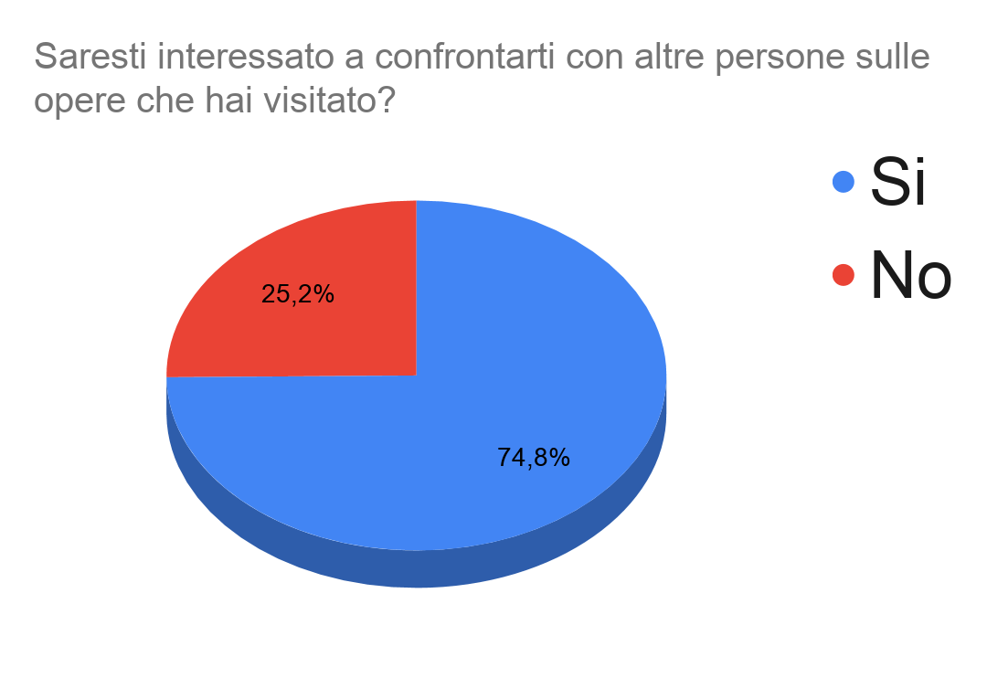

Lo studio statistico ha inoltre confermato il bisogno di una funzione che permetta di acquisire immagini sulle opere, in quanto gran parte dei visitatori usa il cellulare fondamentalmente per scattare foto all’interno dei musei; inoltre metà dei visitatori

lo usa anche per approfondire informazioni sulle opere, dimostrando che la mancanza di informazioni complete da parte dei musei non è un caso isolato.

Ma il volere approfondire dipende anche dalla voglia di imparare, ed una buona parte dei sondaggiati si è rivelata motivata da motivi accademici e di crescita personale.

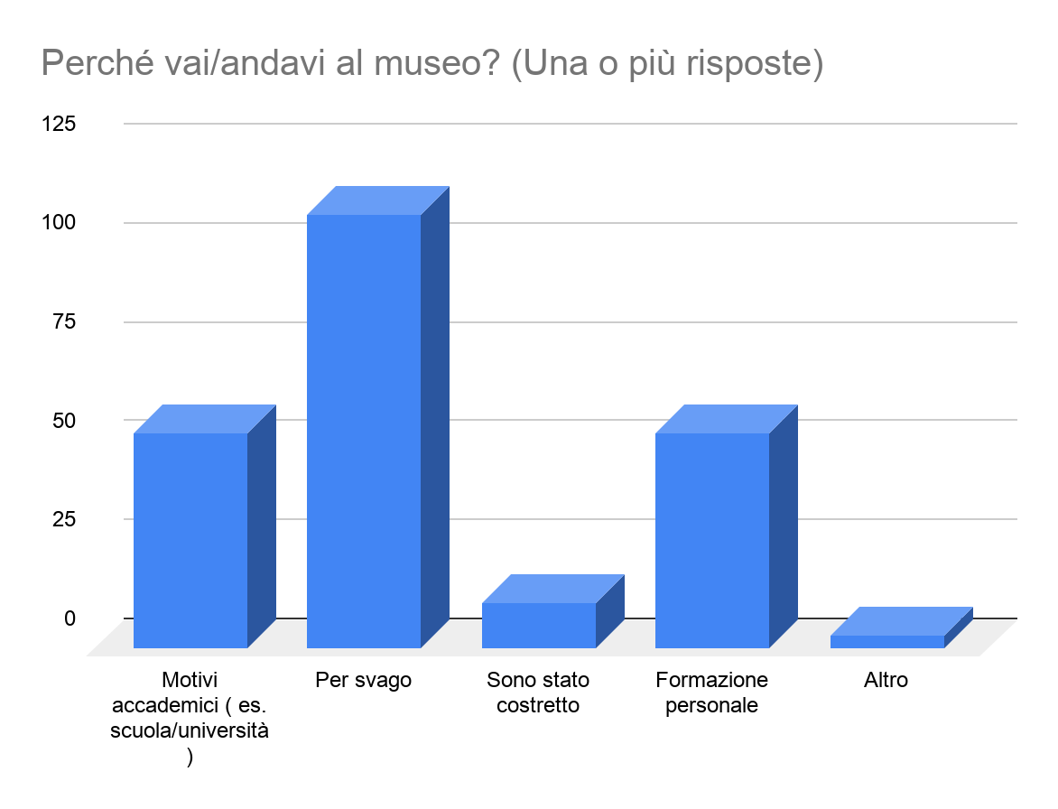

Tuttavia c’è anche una parte sostanziale che è soddisfatta con informazione di carattere generale.

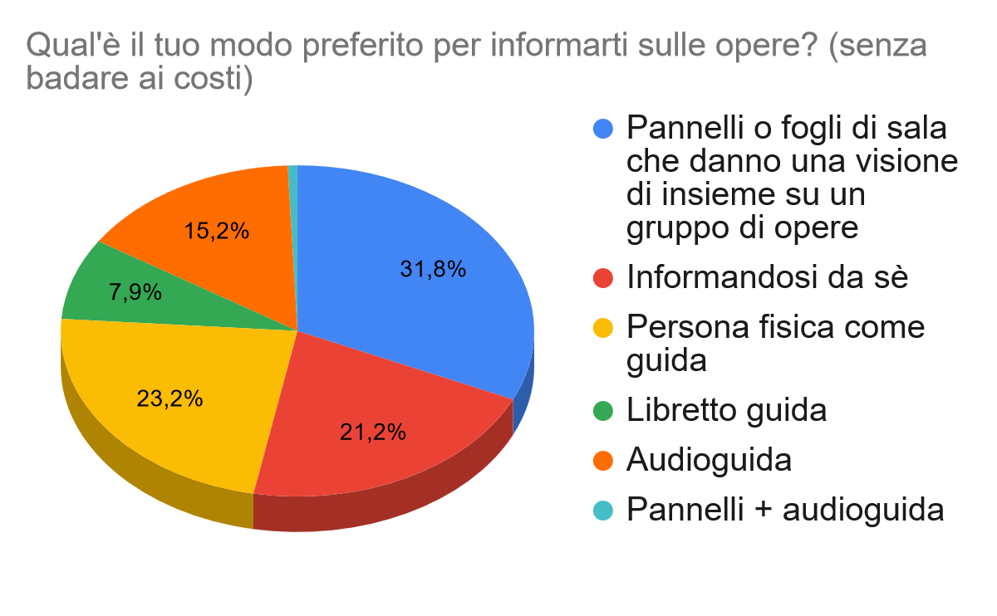

Inoltre abbiamo notato una buona fetta che preferisce le visite guidate e audioguidate; questo, più l’esortazione a fare altrettanto dalla guida che abbiamo intervistato, ci ha portato a pensare ad una funzione che arricchisca la visita guidata.

Si sono evidenziati anche altri need ma era chiaro che già scegliendone pochi c’era abbastanza lavoro da fare. Li abbiamo elencati tutti lo stesso perché per noi era importante rimanere “open minded”, in quanto possono portare a nuove idee implementative durante lo sviluppo dell’app ed è sempre un bene avere a mente i bisogni degli utenti.

**Statistiche complete:**

Dentro la cartella Allegati oppure dal link:

https://drive.google.com/drive/folders/11zho_0qwXyq9J5pxi79gmz0hMKxVUWAM?usp=sharing

**Partecipazione nel finding:**

Numero di intervistati: 26

Numero di intervistati tramite form: 151

Need

I need trovati tramite le nostre interviste e questionari

1. Rendere l’esperienza più moderna e interattiva
2. Approfondimenti sulle opere in modo semplice e veloce
3. Mappa del museo
4. Audioguida
5. Informazione completa dell’opera
6. Rendere più socievole l’esperienza
7. Informazione sul museo
8. Capire subito quali sono le opere più importanti da vedere al museo
9. Avere ricordi della visita al museo
10. Conoscere le novità sui musei e esposizioni che ti possono interessare
11. Avere un itinerario già fatto (Poter scegliere tra un elenco di itinerari, proposti dal museo, in base a temi)
12. Avere la possibilità di pianificare un percorso personalizzato in base alle opere del museo che ad uno interessa

# 

# Task

I task che la nostra app proporrà all’utenza sono:

## **Fornire informazioni complete sulle opere del museo in maniera veloce e pratica:**

* Accesso in automatico alla descrizione completa dell’area in cui si trova l’utente tramite l’interazione tra lo smartphone ed i “beacon” (opzione facoltativa per l’utente).
* Dare la possibilità di cercare manualmente le stesse descrizioni per ogni sezione del museo a prescindere dalla posizione.

**Audioguida:**

* Accesso ad una audioguida che si attiva quando entri in una certa stanza manualmente o automaticamente (a scelta dell’utente).
* Durante una guida/audioguida l’utente ha la possibilità di guardare lo schermo del cellulare e vedere input visivi che mostrano dettagli particolari dell’opera e/o immagini in base a quello che sta spiegando la guida in qual momento.

**Permettere l’accesso ad una mappa digitale del museo:**

* Indica la posizione esatta dell’utente
* Può mostrare sulla mappa il percorso suggerito dal museo(può essere disattivato)
* Permette di visualizzare le informazioni generali su di una stanza

**Possibilità di condividere la propria opinione sulle mostre(sezione commenti, reazioni):**

* Accesso ad una sezione commenti dell’opera
* E’ possibile rispondere a commenti di altri utenti
* E’ possibile mettere “mi piace” ai commenti
* Notificare l’utente quando un suo commento viene risposto

Storyboard

(**Foto accessibili dalla cartella “Allegati” o dal link:** https://drive.google.com/drive/folders/1lkHgFWSjwW2438FnV5oWti9_WISC5VWO?usp=sharing**)**

Fornire informazioni complete sulle opere del museo in maniera veloce e pratica tramite l’interazione coi beacon

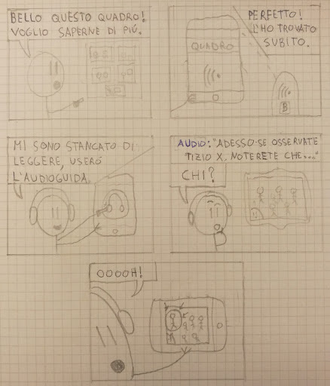

Permettere l’accesso ad una mappa digitale

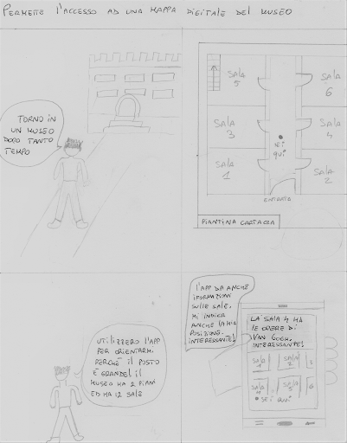

Avere accesso ad una audioguida



Possibilità di condividere la propria opinione sulle opere

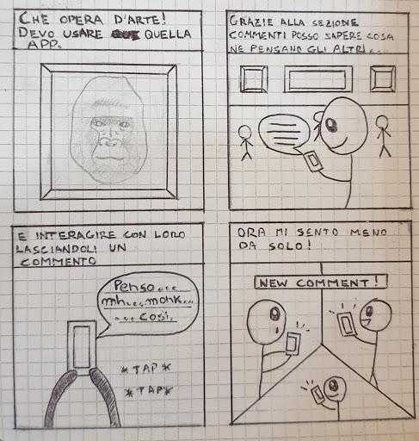

Prototipi cartacei: Dentro la cartella “allegati” e accessibili dal link

https://drive.google.com/drive/folders/1UQUcffrzGlPXKv-bPP9Cu29JDyVUrzos?usp=sharing

**Prototipo 1**

**LOGIN**

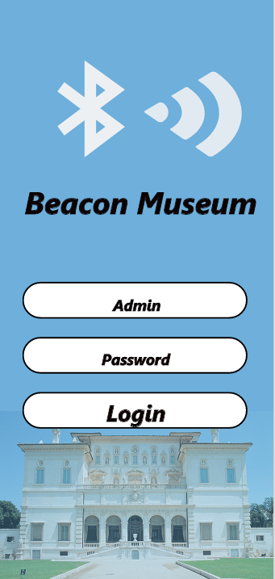

Partiamo da questa schermata assumendo che c’è stata una procedura di registrazione prima, che però non è stata mostrata per questioni di praticità (e come suggerito dal docente)

Nella sezione login troviamo tre elementi:

* Admin: Campo di testo dove verrà inserito

l’identificativo dell’account

* Password: Campo di testo per inserire la

password dell’account

* Login: Bottone per iniziare il login con le credenziali appena inserite

**ROOT VIEW**

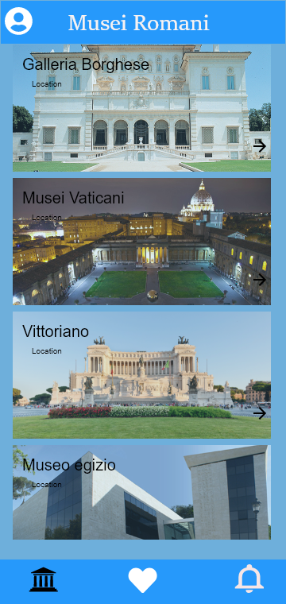

Al primo accesso all'app sarà chiesto all’utente di registrarsi per poter accedere alle funzionalità dei commenti. Negli accessi successivi la prima schermata sarà quella di login, il quale una volta effettuato riporterà alla root view, la quale contiene:

**Action bar:** contenente un titolo (corrispondente al tab dove ti trovi) ed il bottone “Profilo”

**Bottone “Profilo”:** Apre un menù in alto dove troviamo le opzioni Log Out, Profilo e Impostazioni.

*Profilo* permette di vedere la foto del profilo, il proprio stato, e i commenti più recenti pubblicati dall’utente.

*Impostazioni*, offre delle opzioni per il funzionamento dei beacon e delle notifiche.

**Una tab bar che permette di accedere alle tab:**

* *Musei*: (selezionata per default dopo il login) Mostra l’elenco dei musei romani

che fanno uso dei “beacon” e che possono interagire con l’app;

* *Preferiti*: trovi le opere a cui hai messo mi piace;
* *Notifiche*: trovi risposte ai commenti postati dall’utente, tag (implementati tramite la @) e popolarità (che ti notifica quando il tuo commento raggiunge un certo numero di like).

**SEZIONE MUSEO**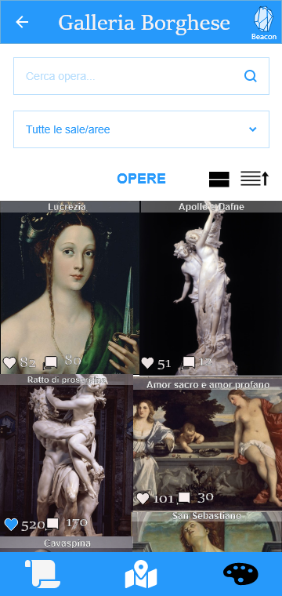

La pagina del museo scelto da Root View.

**Action bar:** contenente un titolo (corrispondente al tab dove ti trovi) ed il bottone “Beacon”.

**Bottone “Beacon”:** Spento per default, serve ad attivare le funzionalità beacon.

**Barra di ricerca:** Per trovare le opere che ti interessano.

**Filtro sale:** Per mostrare le opere di una specifica sala/area del museo.

**Elenco delle opere:** Un elenco di tutte le opere presenti dentro la sala. Per ognuna viene mostrato il suo nome, il numero di “mi piace”, ed il numero di commenti fatti su quest’opera. E’ possibile toccare la foto dell’opera per accedere alla sua sezione.

**Tab bar:**

Qui troviamo tre diverse icone:

 La prima indica le informazioni del museo

 La seconda la mappa del museo

 La terza indica le opere presenti nella sala

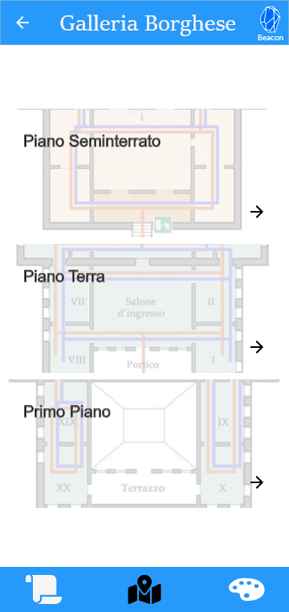**SEZIONE MAPPA:**

* Bottone Beacon attivato in automatico per poter rilevare la tua posizione sulla mappa;
* Le immagini sono state prese direttamente dal sito

del museo;

* C’è una legenda nella metà inferiore dello schermo;
* Toccando una sala sulla mappa, puoi ottenerne le informazioni, come la lista delle opere al suo interno;

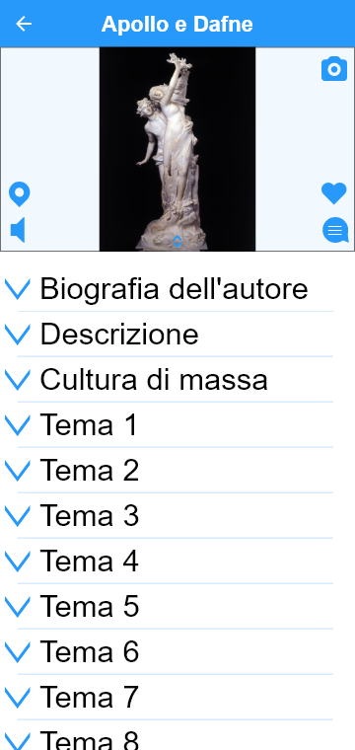

**SEZIONE OPERA**

Selezionata un’opera, l’app passa alla sua pagina dedicata che include...

**Informazione di un’opera:**

La schermata è composta da un'immagine e da un elenco di *accordion* che mostrano informazioni di diverso tipo riguardo all’opera. Premendo sulla foto le icone mostrate nell'immagine spariscono.

Le icone sono:

* *Fotocamera*: apre la fotocamera del cellulare
* *Mappa*: apre la mappa del museo e indica la posizione dell’opera
* *Preferiti*: mette un like all’opera e la salva nella galleria dei preferiti
* *Audioguida*: fa partire l’audioguida dell’opera
* *Commenti*: apre una scheda modulare sotto l’immagine, che mostra la sezione commenti dell’opera

 queste freccette, che si trovano nella parte bassa dell’immagine, se trascinate, allargano o riducono l’immagine a preferenza dell’utente.

Inoltre *se l’immagine viene fatta sparire*, trascinando le freccette fino alla app bar, al suo posto comparirà una appbar con i pulsanti che prima si trovavano sull’immagine.

D'altro canto *se l’immagine è allargata su tutto lo schermo*, nasconderà gli Accordion sottostanti.

**Audioguida**

L’audioguida compare in due contesti e modalità differenti:

1. Nella Sezione Museo, cliccando sull’icona  questa verrà sostituita con le icone

Le quali hanno la funzione di:

* tornare indietro di 10 secondi nella traccia audio
* mettere in pausa la traccia audio
* terminare la traccia audio, senza aspettare che finisca

1. Nella Sezione dell’Opera, troviamo l’icona, che se premuto farà comparire un mini player nella parte inferiore dello schermo.

Se l’audioguida non viene chiusa manualmente, con il pulsante apposito,

l’audioguida persisterà anche se si cambia pagina all’interno dell’applicazione.



Le icone nel mini player sono:

* chiude la barra e termina l’audioguida
*  rewind e fast forward della traccia audio
*  mettono in pausa e riproducono la traccia audio
* passano alla traccia audio precedente o successiva
* riporta alla pagina dell’opera di cui la traccia parla, se l’utente non si trova lì

**Commenti su un’opera**

Selezionata l’icona commenti, si passa alla scheda modulare

Nota: Per questa sezione ci siamo ispirati all’app di youtube per android.

Tra gli elementi troviamo un’App Bar(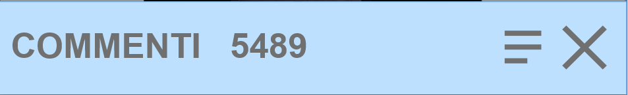) superiore rispetto alla scheda modulare dei commenti.

In questa scheda l’utente può :

* leggere i commenti postati dalle persone e mettergli un mi piace con il simbolo “like”, o un non mi piace con il simbolo “dislike”;
* commentare lui stesso sull’opera o su un qualsiasi commento.

Nota: La zona data per digitare il commento si trova, come nel prototipo cartaceo, sotto l’opera.

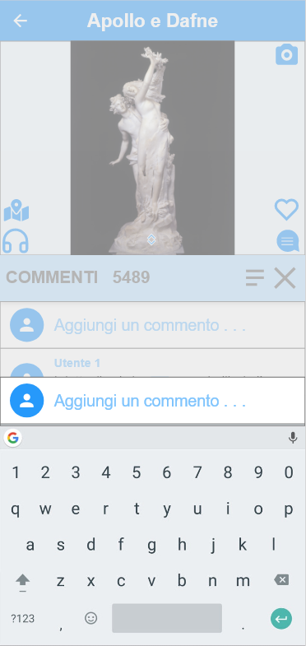

Abbiamo anche aggiunto una nuova funzionalità chiamata “Poke” che potrà essere aggiunta al proprio commento per indicare una parte dell’opera precisa che l’utente voleva mettere in evidenza.

**Valutazione con partecipazione utente**

**Prototipo 1**

**Premessa:** Siccome Adobe XD aveva delle funzioni limitate,Il prototipo (e di conseguenza anche i testing) sono stati divisi in due parti, la prima comprendeva Log In, Root View, Sezione Museo e Sezione Mappa, la seconda parte invece comprendeva la Sezione Opera e Commenti.

Usando l’applicazione Discord abbiamo comunicato e condiviso il nostro prototipo con i tester (attraverso l’uso della condivisione schermo siccome Adobe XD non ci lasciava generare i link al prototipo).

**Approccio:**

* *Ambiente di laboratorio*
* Metodo *Cooperative Evaluation*

**Ruoli:**

* Administrator/Observer/Human Computer: A turni;

Nota: Nonostante stessimo usando Adobe XD per il prototipo, non potendo condividere il link con gli utenti, dovevamo noi stessi interagire con l’interfaccia del prototipo sotto la guida dei tester, per questo l’Human Computer continuava ad essere uno di noi.

**Appunti dell’Observer:** Dentro la cartella “Allegati” oppure accessibili dal link:

https://drive.google.com/file/d/1fAHjtHYwqH3bNKQLRiNLKj2hwuW99Mpn/view?usp=sharing

**Osservazioni fatte dai partecipanti:**

* Non è chiaro come impostare l’app in modo che i beacon si attivino in automatico
* Non è intuitivo capire che il rilevamento della posizione dipende dai beacon
* Icona per la mappa del museo scambiata per bottone “beacon”
* Ingrandimento delle foto delle opere non è un compito intuitivo
* Suggerita la possibilità di scegliere la lingua dell’app
* Suggerita la possibilità di ordinare le opere preferite in base agli autori
* Suggerito che il poke faccia evidenziare più zone
* Il bottone sul player audioguida che ti riporta alla schermata dell'opera non è molto intuitivo
* Le freccette sotto la foto dell’opera nella pagina di descrizione non sono ben visibili

**MIGLIORAMENTI POST-INTERVISTE:**

Le critiche derivate dalle nostre interviste sulla prima versione ci hanno permesso di trovare alcune lacune nella nostra interfaccia come:

* [Impostazioni] aggiunta una sezione per cambiare la lingua

dell’interfaccia e dei contenuti (Descritta ma non implementata).

Descrizione delle impostazioni dei beacon cambiata per essere più comprensibile.

* [Audioguida] Player dell’audioguida  sostituita con una molto più standard sia nella Sezione Opere che nella Sezione Museo. I tasti di rewind e fast forward sono stati sostituiti con uno *slider* per spostarsi all’interno della traccia, oltre a del testo per indicare quale traccia si sta ascoltando e la sua durata. I pulsanti sulla destra della barra cambiano aspetto per ogni traccia e riportano alla sala/opera corrispondente se toccati.
* [Informazioni opera] la maggior parte di partecipanti ha avuto difficoltà ad individuare le *freccette*, sono state quindi rese più visibili .

Inoltre è stata aggiunta nella pagina descrizione dell’opera la possibilità di visualizzare la foto di un’opera in modalità a schermo intero tramite *il doppio tap*.

Cambiata l’icona dell’audioguida con la stessa presente nella Sezione Museo

* [Commenti] ti veniva dato poco spazio per scrivere un commento, abbiamo allora deciso di dedicare a tale azione un’intera pagina + Il poke era poco evidente ora è più grosso e si illumina quando lo tocchi + Per cercare di creare un'atmosfera positiva i *dislike* sono stati rimossi del tutto; + Avere la possibilità di inserire più di un Poke alla volta.

Abbiamo aggiunto tutte queste features e risolto alcuni bug visivi.

**SECONDA REVISIONE**

La seconda revisione riguardava un incontro con il professore ed è stata svolta presentandogli il progetto con lo schermo condiviso in modo tale da fargli notare l’utilizzo dell’app e le sue funzionalità.

Nella discussione ci ha consigliato di usare una singola tab bar, di segnalare sempre all’utente quando un widget non è stato ancora implementato, usando ad esempio un alert con la scritta “Feature non implementata”.

Nella tab bar ci è stato consigliato di aggiungere i label sotto alle icone. Inoltre la tecnologia Beacon dovrebbe essere attiva di default.

**MIGLIORAMENTI POST-REVISIONE:**

Le osservazioni e suggerimenti del professore hanno portato dei cambiamenti concreti dentro l’app:

* [ALL] Deve essere chiaro agli utenti quando qualcosa sul prototipo non è stato ancora implementato. Ora interagire con un widget non ancora implementati fa scattare un alert.
* [Root view] Bottone beacon acceso per default. Di conseguenza, l’approccio delle valutazioni è stato cambiato notevolmente: i task più importanti vengono eseguiti quasi in automatico
* [Sezione Museo] Tolta la tab bar perché diversa da quella nella Root View. Sostituita con un’altra tab bar posizionata subito dopo l’action bar, e le cui tab sono descritte solo con del testo, e non icone.
* [Tab Mappa] Sulla mappa abbiamo evidenziato meglio la posizione dell’utente

+ abbiamo rimosso la legenda, ora le icone si trovano nella mappa con labels di accompagnamento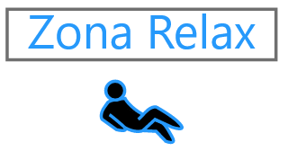

+ Nel pop-up le foto sono state rimpicciolite per renderle meno invasive;

* [Commenti] Nella AppBar della scheda dove viene digitato il commento, è stata aggiunto il *nome dell’opera* per motivi di contesto:
* Il *testo* *di un commento* se cliccato, può ora riportare alle *risposte* a tale commento;
* Rimosso la funzione del poke, poiché tale feature richiederebbe uno studio a sé stante e quindi la sua inclusione è molto sconsigliata. Per non contare il fatto che aggiungerebbe un ulteriore task, la cui monitorazione sarebbe un consumo di tempo considerevole.
* Abbiamo implementato l’interfaccia delle icone anche su questa sezione (. . .), con tanto di player-audioguida funzionante(cioè interattivo)

**PROTOTIPO 2**

**LOGIN**

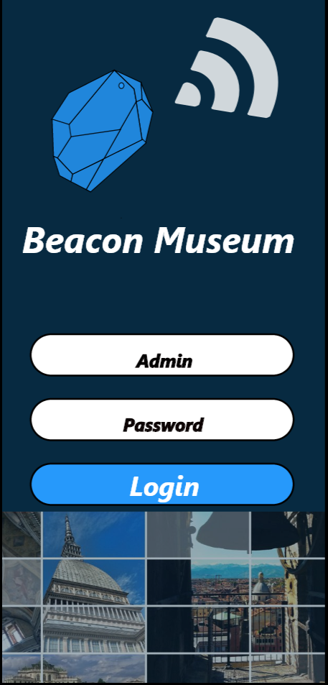

Abbiamo fatto un makeover della sezione logIn per motivi estetici. Inoltre l’aspetto del bottone di LogIn per accettare i dati inseriti è stato reso più coerente con il suo scopo.

**ROOT VIEW**

**Tab bar:**

* Le 3 icone corrispondenti alle tab raggiungibili dalla root view ora hanno delle label.



* Ora l’interazione tra i “beacon” e l’app è abilitata di default, ed è segnalato da un alert al momento in cui si entra nella sezione di un museo in specifico

**SEZIONE MUSEO**

**Tab Bar:**

La vecchia tab bar è stata sostituita con

, la quale si trova sotto l’Action Bar

Toccando nella Tab Opere l’utente verrà reindirizzato alla lista delle opere del museo in cui esse si trovano ( esempio sala I ).

Toccando nella tab Mappa l’utente verrà reindirizzato alla piantina del museo. La piantina è digitale in cui sempre tramite i Beacon e possibile visualizzare la posizione dell’utente.

Toccando nella tab info, l’utente troverà informazioni di ambito generale del museo.

**SEZIONE MAPPA**

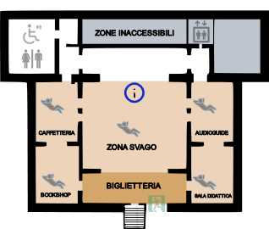

Aggiunte alcune nuove feature.

Ora tramite un’operazione di holding (tenere premuto) sulle diverse icone c’è la possibilità di vedere un’animazione e una descrizione che la rappresenta.

**SEZIONE OPERA**

**Sezione commenti:**

COMMENTI - Miglioramento 1

Nella AppBar della scheda dove viene digitato il commento, è stata aggiunto il *nome dell’opera* per motivi di contesto.

Vers.1



Vers.2



Stesse modifiche sono state apportate per la *risposta* ad un commento.

COMMENTI - Miglioramento 2

Il *testo* *di un commento* se cliccato, può ora riportare alle *risposte* a tale commento, funzione già eseguita dall’icona risposte ma che non bastava perché troppo piccola.

COMMENTI - Miglioramento 3

Rimosso la funzione del poke.

COMMENTI - Miglioramento 4

I vari pulsanti dentro la sezione opera (. . .) ora reagiscono all’interazione eseguendo la funzione corrispondente, o segnalando tramite alert se non è stato ancora implementato

**Task del prototipo finale**

Questo elenco è equivalente a quello che abbiamo proposto all’inizio del progetto, prima del prototyping; ora però, li abbiamo ordinato diversamente per rendere più facile il compito di valutare i prototipi

**Task fondamentali:**

1. Trovare le opere dell’area del museo in cui ti trovi
2. Trovare la tua posizione sulla mappa
3. Pubblicare un commento su un’opera

**Task secondari:**

1. Ascoltare l’audioguida di un’opera
2. Rispondere ad un commento su un’opera
3. Trovare i tuoi commenti più recenti
4. Controllare le notifiche
5. Accedere alle opere preferite
6. Trovare informazioni su un museo
7. Dalla mappa, accedere ad una descrizione dettagliata di una sala
8. Modificare le impostazioni sull’esperienza beacon e sulle notifiche da ricevere

**Valutazione con partecipazione utente**

**Prototipo 2**

**Premessa:** Dopo aver pagato un salasso di 12 euro ad Adobe XD, siamo riusciti ad unire i due progetti e ad esportare il prototipo come link per facilitare la valutazione con gli intervistati, ora in controllo delle proprie decisioni.

Il software Adobe XD usato per la creazione dei prototipi, consente di condividerne la simulazione tramite un link. Abbiamo inviato questo link ai partecipanti, i quali poi hanno condiviso i loro schermi in tempo reale (streaming) sulla piattaforma Discord, ed in questo modo abbiamo potuto seguire tutte le loro interazioni.

**Metodologia:**

* *Ambiente di laboratorio*
* *Metodo Cooperative Evaluation*

Prima di iniziare con la simulazione, ogni partecipante ha avuto lo stesso insieme di task definiti nella sezione precedente e abbiamo spiegato *in dettaglio* le funzionalità “beacon” del nostro prototipo.

**Ruoli:**

* Administrator/Observer: A turni;
* Human Computer: Adobe XD

**Appunti dell’observer:** Dentro la cartella “Allegati” e accessibili dal link

<https://drive.google.com/file/d/1Tz0luL520xFZ9ujiEp915ItKAuEGaPvd/view?usp=sharing>

**Osservazioni fatti dai partecipanti:**

Nelle ultime prove con la versione definitiva dell’applicazione, i feedback che ci hanno fornito gli utenti riguardavano solo dei piccoli bug, semplici da togliere. Ad esempio:

* Dei collegamenti tra alcune schermate non sono coerenti
* Tonare indietro  non è possibile in alcune sezioni dell’app e quindi gli utenti rimangono bloccati.
* Gli alert non sono facili da chiudere, dovuto al fatto che il testo “Chiudi” è piccolo
* I titoli delle opere non sono sufficientemente visibili e sono stati di conseguenza ingranditi.

**MIGLIORAMENTI POST-INTERVISTE:**

Oltre ad aver sistemato i bug elencati prima, ci sono stati i seguenti i cambiamenti..

* [Sezione del museo]
* Il testo negli alert è stato ridotto per evitare di confondere l’utente, e ne sono stati aggiunti altri per motivi di feedback;
* Il pop-up che viene mostrato quando si tocca l’area di una sala sulla mappa ora elenca le opere della sala con i corrispondenti nomi e immagini.
* nella selezione del piano della mappa, ora è stato aggiunta un’icona della posizione per indicare in quale piano l’utente si trova
* [Sezione opera]
* Modificato l’icona dei commenti:  
* è stato aggiunto il pulsante beacon a tutte le action bar, tranne che per la root view e la schermata login

**APPELLO GENNAIO**

Per la valutazione del progetto, ci è stato chiesto di aprire il prototipo e di condividere lo schermo col professore. Dopodiché, abbiamo interagito col prototipo seguendo le indicazioni del prof, le quali si basavano sui task (aggiornati) che abbiamo elencato in questa relazione.

Il Beacon in questa versione veniva considerato attivato di Default.

**Problemi:**

I problemi del prototipo riguardano altri aspetti: fondamentalmente la povera consistenza nel “material design” e l’assenza degli appunti observer (i quali si trovano dentro la cartella allegati, ma non accennati sulla relazione consegnata). Un elenco più specifico delle osservazioni è il seguente:

* Elenco dei musei mostrate come “card” ma non seguono il material design
* Considerare un modo alternativo per gli alert che spiegano funzionalità dell’app
* Dentro la mappa, non è intuitivo capire che le aree appartenenti alle sale sono “cliccabili”. Inoltre, il popup che mostrato dopo aver toccato l’area non rispetta il material design
* Icona di posizione dentro la mappa non è standard.

**MIGLIORAMENTI POST-APPELLO:**

* [ALL]
* Ora le card delle singole opere (che comprendono foto, nome dell’opera, numero di “mi piace”, numero di commenti) sono in linea con i principi del Material Design;
* Aggiunti altri alert di Non Implementazione per questioni di Feedback
* Gli alert intrinsechi all’app e quelli per la valutazione prototipo hanno due design diversi. Ulteriori test servono per verificare l’utilità di questa scelta.
* [Root view]
* L’elenco dei musei è stato trasformato in un elenco di Cards;
* Bottone profilo (in alto a sinistra, mostrato in tutte le tab della Root View) ora è stato sostituito con un menù ad hamburger. Le sezioni dentro questo menù sono: Profilo, Impostazioni, Disconnetti
* [Sezione Museo]
* Alert “bottone beacon acceso” aveva due opzioni: uno per chiuderlo ed un altro per andare su impostazioni. Ora c’è solo il pulsante per chiuderlo ma è possibile espandere l’alert (simile all’alert posizione su Google Maps) per poter trovare ulteriori info.
* Sul tab Mappa del Museo, la posizione dell’utente viene mostrata usando l’icona blu di Google Maps come da richiesta.
* Sul tab Mappa del Museo ora le aree corrispondenti a sale vengono riempite da un bottone a forma di cerchio, che si illumina quando lo tocchi e che mostra il riepilogo opere di quella sala, rendendole più intuitive da toccare.

Nota: l’Alert che appariva per spiegare le funzionalità è stato quindi rimosso;

* Toccare zone sulla mappa corrispondenti a sale, ora non fa scattare un pop up per mostrare il riepilogo della sala, ma mostra tale riepilogo nella metà inferiore dello schermo.

**Valutazione con partecipazione utente**

**Prototipo 2 migliorato**

**Premessa:**Abbiamo inviato questo link del prototipo ai partecipanti, i quali poi hanno condiviso i loro schermi in tempo reale (streaming) sulla piattaforma Discord, ed in questo modo abbiamo potuto seguire passo passo tutte le loro interazioni.

Ogni partecipante ha avuto dei compiti da eseguire sui prototipi in base ai task che abbiamo progettato per l’app e abbiamo spiegato in dettaglio le funzionalità “beacon” su cui i prototipi si basano prima di iniziare con la simulazione.

**Metodologia:**

* Ambiente di laboratorio
* Metodo Cooperative Evaluation

**Ruoli:**

* Administrator: per lo più Alexander
* Observer: per lo più Ilya, José
* Human Computer: Adobe XD

**Appunti dell’observer:** Dentro la cartella “Allegati” e accessibili dal link

<https://drive.google.com/file/d/1tnlv3NSFSz6bgBfEWVFja9IurZbjuuMV/view?usp=sharing>

**Osservazioni fatte dai partecipanti:**

I cambi più radicali riguardavano la Sezione Mappa e il Root View.

Inoltre, questa volta abbiamo deciso di misurare i tempi (con cronometro) sull’esecuzione dei task più importanti, poi abbiamo dato la possibilità a quasi tutti i partecipanti di esplorare liberamente il prototipo per trovare ulteriori lacune.

Ecco un elenco riassuntivo delle osservazioni più importanti fatti dagli utenti:

* Dalla card di una singola opera (contenente nome dell’opera, foto, numero di “Mi piace”, numero di commenti) dovrebbe essere possibile accedere subito alla sua sezione commenti toccando l’icona del commento;
* Bisogna includere da qualche parte, ed in maniera opportuna, un breve tutorial su cosa sono i “Beacon” e le loro funzionalità;
* Deve essere più evidente che il bottone “beacon” si può spegnere o accendere con un semplice tocco, dentro la Sezione Museo;
* Non è facile per tutti trovare la loro posizione sulla mappa, anche se l’icona della posizione è standard.
* Può essere scomodo per un utente trovare La posizione sulla mappa di una sala nello specifico, poiché deve controllare tutti i piani del museo prima di trovarla;
* Confermare l’invio di un commento tramite il pulsante “enter” della *tastiera virtuale* non è standard ed ha creato confusione per due tester; bisogna creare un bottone apposito.
* Non è intuitivo che la sezione “Collegamenti esterni” nella tab “info” sia scrollabile lateralmente
* Non è chiaro se la tab "info" si riferisce alle informazioni del museo o a quelle dell'applicazione.

Alla fine, la mappa interattiva del museo è stata ben accolta dalla maggior parte dei partecipanti ed era il modo preferito di alcuni per trovare le opere di una sala in particolare.

Abbiamo notato anche l’impatto positivo dei *due design diversi per gli alert*, che hanno reso più fluida l’interazione con widget ancora non implementati.

Erano ancora presenti dei piccoli bug, ma sono stati rimossi da un’intervista all’altra.

**Valutazione sperimentale**

Nella Sezione Mappa eravamo in conflitto su quale stile di bottoni usare:



Bottone A

Pro: + esteticamente gradevole

* rischio minore di interferire con i bottoni legenda

Contro: - solo un’area ridotta della sala è cliccabile



Bottone B

Pro: + permette di selezionare la sala cliccando ovunque all’interno di essa

Contro: - non segue il material design

Abbiamo deciso di usare questa come opportunità per provare la *valutazione sperimentale*, considerando l'aspetto del bottone come *variabile indipendente* e *l'interfacce* risultanti come *due condizioni* diverse.

In sintesi:

*Soggetto*: 7 intervistati;

*Ipotesi*: Il bottone A avrà tempi migliori di completamento task rispetto ai tempi del Bottone B, e sempre il bottone A causerà meno incertezze;

*Variabili Dipendenti*: Tempo impiegato a trovare le informazioni sulla sala 2 a partire dal Piano Terra e senso di incertezza;

*Variabili Indipendenti*: L’icona del bottone;

*Progettazione Sperimentale*: Between Subjects;

Abbiamo scelto *Between Subjects* per evitare il *trasferimento dell'apprendimento*.

Quindi, dopo aver diviso gli intervistati in due gruppi, abbiamo dato a ciascun gruppo *una sola condizione* su cui testare.

Abbiamo seguito *ogni intervista*, e abbiamo *cronometrato* il tempo impiegato per arrivare alle informazioni sulla Sala II a partire dal Piano Terra.

Gruppo 1, Bottone A:

Media di 4s.

Gruppo 2, Bottone B:

Media di 4.5s.

Alla fine nessuno dei tester ha avuto dubbi ed hanno compiuto i task più o meno negli stessi tempi (un tester per esempio nel gruppo B non aveva capito il task e quindi si è perso qualche secondo a ri-spiegarglielo).

Quindi con l'ipotesi né verificata, né confutata alla fine abbiamo deciso di usare il bottone A per motivi estetici

Prototipo finale

**LOGIN**

Aggiunto un nuovo oggetto.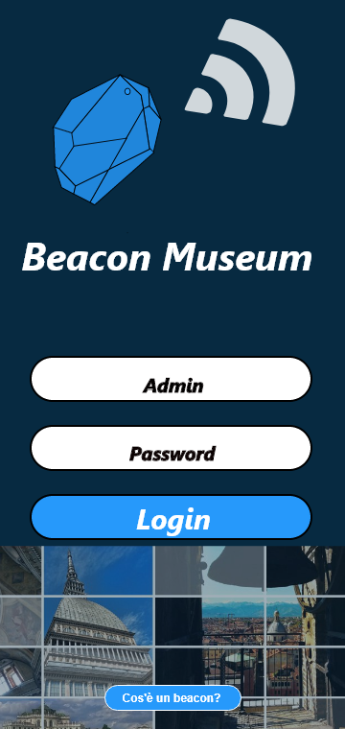

**Bottone “Cos’è un beacon?” (Non implementato) :** Toccandolo mostra un'animazione su cos’è la tecnologia Beacon e le funzionalità che offre alla nostra applicazione.  
Non è implementato, e quindi fa solo scattare un alert.

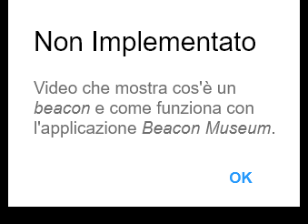

**ROOT VIEW**

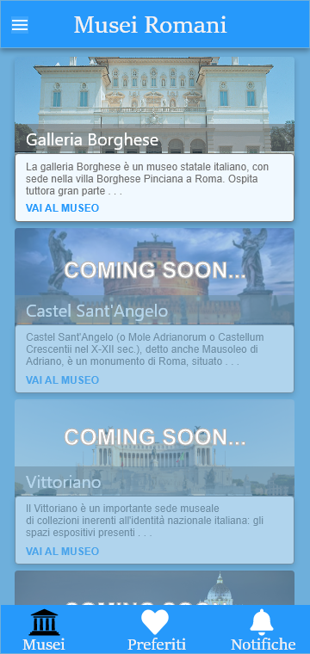

L’elenco dei musei romani e quello delle opere preferite ora segue un design più fedele alle card del material design.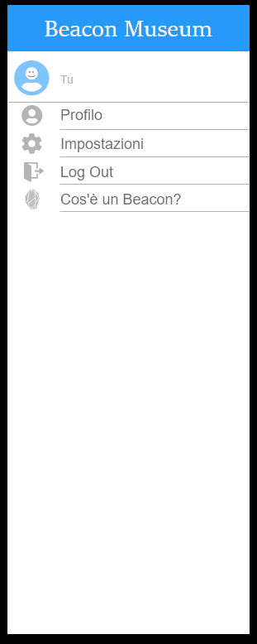

**Menù ad hamburger:**

Mostra una side sheet con le seguente voci:

* Profilo
* Impostazioni
* Log Out
* Cos’è un beacon?

Note: Le sezioni *Profilo* e *Impostazioni* sono rimaste le stesse tranne che per qualche ritocco estetico.

La voce *“Cos’è un beacon?”* si comporta in maniera identica al bottone omonimo presente in Log in.

**SEZIONE MUSEO**

**Tab opere:**

Le card delle opere seguono uno standard definito dal *material design*.

Inoltre, ci sono alcuni ritocchi estetici al bottone audioguida e ai filtri.

*Opere* è ancora il primo tab che si visualizza dopo aver scelto il museo, e l’Alert che avverte del bottone “Beacon” acceso è ancora presente, ma ora indica, in maniera più chiara, la possibilità di impostare le funzionalità relative ai beacon, il bottone Beacon viene evidenziato durante l’Alert.

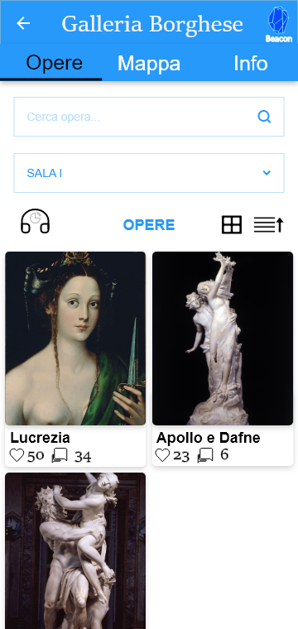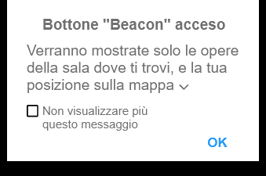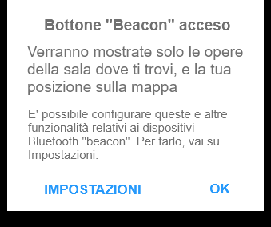

**Tab Mappa:**

Come segnalato nei “miglioramenti post-appello”, l’icona della posizione sulla mappa ora è lo standard cerchietto blu. Questa viene mostrata anche nell’elenco dei piani dell’edificio per aiutare l’utente a capire in che piano si trova.

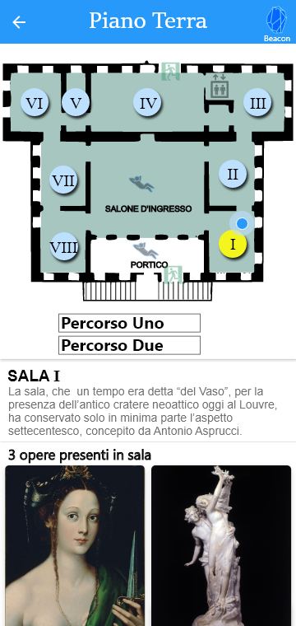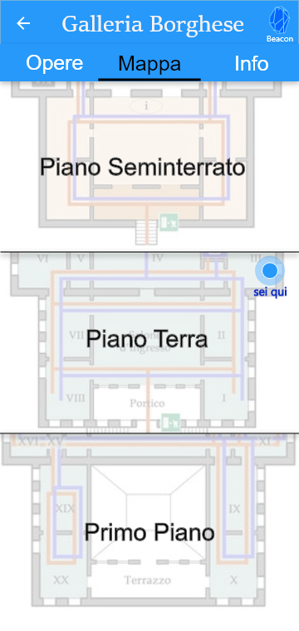

Una volta scelto il piano, l’utente può vedere la mappa completa di quel piano e, grazie alle funzionalità “beacon”, trova la sua posizione precisa all’interno di questa mappa interattiva.

Ogni area della mappa che corrisponde ad una sala può essere toccata per mostrare nella metà inferiore dello schermo un riepilogo delle opere di quella sala in specifico. Abbiamo concluso dalle valutazioni del prototipo che i bottoni per ogni sala sono abbastanza intuitivi.

**Tab Info:** “Collegamenti esterni” è stata cambiata in modo da far *apparire* scrollabili le cards.

**SEZIONE OPERA**

L’unica modifica applicata è stata aggiungere un bottone sopra la tastiera per confermare l’invio di un commento da parte dell’utente.

Gli Alert sono stati resi conformi al Material Design, e il nome del Profilo è stato modificato da *José Huertas @JosèH* a *Tu@Tu*, per aiutare il tester ad immedesimarsi meglio nel proprio ruolo.